酒店交通图

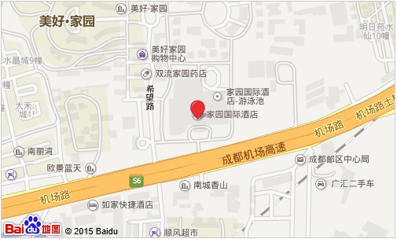
乘车路线如下：
成都火车东站： 在成都东客站（东广场）站乘坐121路，在美好花园站下车步行140米至家园国际酒店。

